20180420:笛卡尔空间机器人设置参数不对，

修改前：

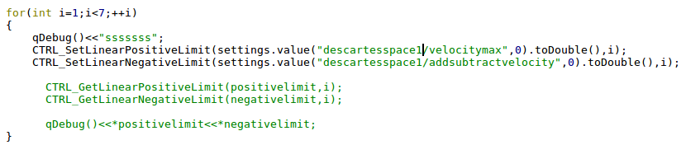

修改后：  
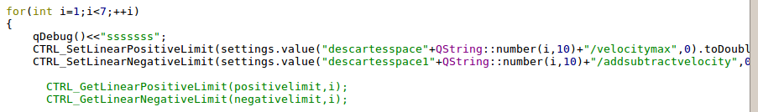

笛卡尔空间切换轴页面不能正常显示数据

修改前：

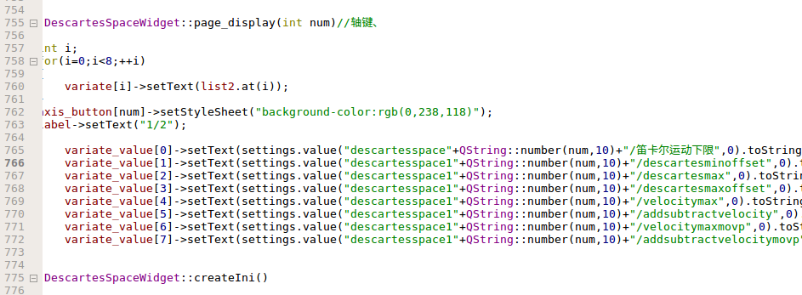

修改后：

